Педагогические работники Центра образования
естественно - научной и технологической направленностей «Точка роста»
МКОУ СОШ № 10 г.Бирюсинска
Ф.И.О. педагога | Образование | Стаж работы | Кв. категория | Курсовая подготовка | Должность в Центре «Точка роста» | Фото
Игнацевич Светлана Владимировна | высшее | 33 | 1 | «Быстрый старт в искусственный интеллект», 2023г. | Руководитель Центра | 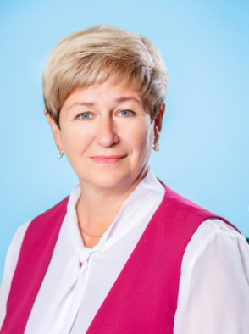
Вейс Наталья Петровна | высшее | 39 | соответствие | «Использование оборудования детского технопарка «Кванториум» и центра «Точка роста» для реализации образовательных программ по биологии в рамках естественно-научного направления», 2021г. | Учитель биологии | 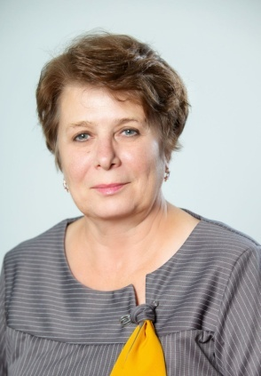
Юркевич Ольга Сергеевна | высшее | 30 | высшая | «Использование оборудования детского технопарка «Кванториум» и центра «Точка роста» для реализации образовательных программ по физике в рамках естественно-научного направления», 2021г. | Учитель физики | 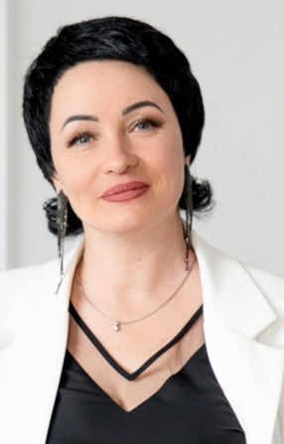
Алексина Ирина Валериевна | высшее | 23 | соответствие | «3-D моделирование в школе», 2021г. | Учитель технологии | 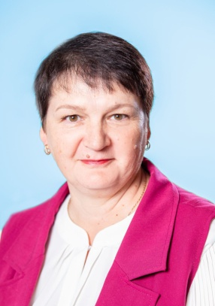
Черемнова Татьяна Вениаминовна | высшее | 2 | Молодой специалист | «Алгоритм выстраивания эффективной модели реализации образовательных программ и сопровождение функционирования цифрового и гуманитарного профилей «Точка роста», 2023г. | Учитель математики | 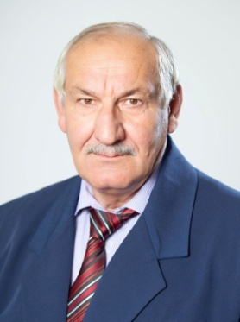  
Саблин Анатолий Николаевич | Среднее специальное | 24 | соответствие | «Моделирование организационно-педагогического сопровождения функционирования Центров «Точка роста» в рамках реализации дополнительного образования», 2023г. | Учитель технологии
Тихенко Татьяна Александровна | высшее | 19 | соответствие |  | Учитель начальных классов | 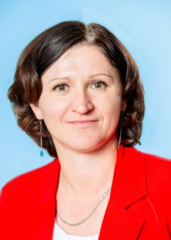
Кондакова Елена Альбертовна | Среднее специальное | 32 | 1 |  | Учитель начальных классов | 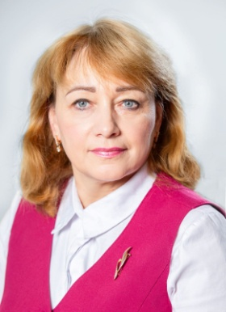
Малинина Ольга Владимировна | высшее | 20 | 1 |  | Учитель начальных классов | 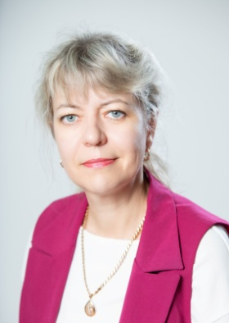  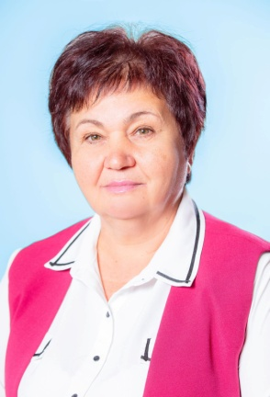
Сойкина Евгения Васильевна | Среднее специальное | 38 | соответствие |  | Учитель начальных классов
Прядкина Вера Николаевна | высшее | 22 | 1 | «Быстрый старт в искусственный интеллект», 2023. | 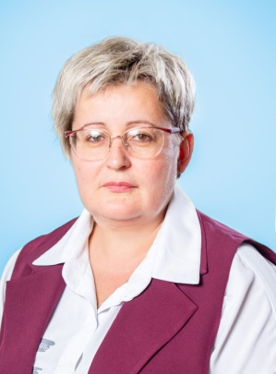  Учитель математики
Гаева Анна Николаевна | высшее | 23 | 1 |  | Учитель иностранного языка

